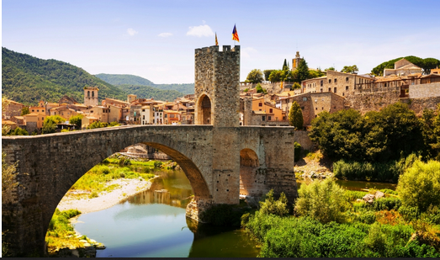

Fabuleuse Espagne !

L'Espagne est le pays des castagnettes, du rythme endiablé,

Du paso doble, de la fête, de la paëlla, leur spécialité,

De la corrida, des banderilles, castagnettes et tango, ollé !

Cependant, elle regorge aussi de multiples beautés,

Je vais tenter avec mes mots à moi de vous en présenter.

Alcazar de Ségovie est un mystérieux château perché

Sur un majestueux rocher, divinement illuminé dans l'obscurité,

Ses petites ouvertures lui confèrent une certaine intimité.

Il rayonne dans la voûte céleste avec une radieuse fierté.

Grenade dans la nuit noire déploie ses éclairages variés,

Par quartiers, bleutés, verts, blancs, dorés ou orangés,

Tout cela dépose sur les flots des trainées colorées

Que la lune anime de son exquis projecteur enflammé.

Gérone, médiévale cité, emplit mes yeux de splendeurs sacrées.

Son antique pont, d'une magnifique tour rustique surélevé,

Aux vieilles pierres teintées de miel, enjambe en toute simplicité

Une rivière émeraude que la chaleur est en train d'assoiffer.

Burgos, sa cathédrale perce le ciel de ses flèches acérées.

Alicante subtilement éclairée reflète mille éclats sur la marée.

Présente au rendez-vous, dame lune dépose son étincelante clarté,

Elle allume une face du gigantesque et solitaire rocher.

Malaga fait éclater sa blancheur sur une colline en déclivité,

A son sommet trônent des monuments anciens, vertiges du passé.

Ibiza est une île exquise, les flots de divers bleus et plages d'or éthérés,

Le tout resplendit, agrémenté de résineux verts sous un firmament azuré,

La roche est aussi lumineuse qu'un joyau précieux de bijoutier,

Elle rayonne en front de mer, au délicat bleu roi, juxtaposée.

Prestigieuse Espagne, son architecture est d'un goût très raffiné.

